Приложение 1
к программе производственной практики:
научно-исследовательская работа
одобренной методической комиссией
агрономического факультета
(протокол № 1 от 05 сентября 2022 года

и утвержденной деканом

______________

МИНИСТЕРСТВО СЕЛЬСКОГО ХОЗЯЙСТВА РФ
федеральное государственное бюджетное образовательное
учреждение высшего образования
«Пензенский государственный аграрный университет»

ФОНД ОЦЕНОЧНЫХ СРЕДСТВ ПО ПРАКТИКЕ
производственная практика:
научно-исследовательская работа

Направление подготовки
35.04.05 Садоводство
Направленность (профиль) программы:
Декоративное садоводство и ландшафтный дизайн

Квалификация
«Магистр»

Форма обучения – очная, заочная

Пенза-2022
ЭКСПЕРТНОЕ ЗАКЛЮЧЕНИЕ

на фонд оценочных средств программы
производственной практики: научно-исследовательская работа
по направлению подготовки 35.04.05 Садоводство
направленность (профиль) программы:
Декоративное садоводство и ландшафтный дизайн
(квалификация выпускника «Магистр»)

Фонд оценочных средств составлен в соответствии с федеральным государственным образовательным стандартом высшего образования по направлению подготовки 35.04.05 Садоводство, утвержденным приказом Министерства образования и науки Российской Федерации от 26 июля 2017 г. № 701, с учетом требований профессионального стандарта «Агроном», утвержденного приказом Минтруда России от 20 сентября 2021 г. № 644н.
Производственная практика: научно-исследовательская работа входит в обязательную часть Б2.О.01 (П) Блока 2 «Практика» базируется на знаниях, умениях, навыках, приобретенных студентами в вузе. Она являются предшествующей для следующих видов практик: производственная практика: технологическая практика.
Разработчиком представлен комплект документов, включающий:
перечень компетенций с указанием этапов их формирования в процессе освоения образовательной программы;
описание показателей и критериев оценивания компетенций на различных этапах их формирования, описание шкал оценивания;
типовые контрольные задания или иные материалы, необходимые для оценки знаний, умений, навыков и (или) опыта деятельности, характеризующих этапы формирования компетенций в процессе освоения образовательной программы;
методические материалы, определяющие процедуры оценивания знаний, умений, навыков и (или) опыта деятельности, характеризующих этапы формирования компетенций.
Представленные на экспертизу материалы, позволили сделать следующие выводы.
Перечень формируемых компетенций, которыми должны овладеть обучающиеся в ходе освоения программы производственной практики: научно-исследовательская работа в рамках ОПОП ВО, соответствуют ФГОС, профессиональному стандарту современным требованиям рынка труда:
- способен управлять проектом на всех этапах его жизненного цикла (УК-2);
- способен применять современные коммуникативные технологии, в том числе на иностранном (ых) языке(ах), для академического и профессионального взаимодействия (УК-4)
- способен решать задачи развития области профессиональной деятельности и (или) организации на основе анализа достижений науки и производства (ОПК-1);
- способен проводить научные исследования, анализировать результаты и готовить отчетные документы (ОПК-4);
- способен ставить задачи и выбирать методы исследования, самостоятельно выполнять научно-исследовательские разработки с использованием компьютерных технологий и современного оборудования, и приборов, интерпретировать и представлять результаты научных исследований в области садоводства и ландшафтного дизайна (ПК-5).
Критерии и показатели оценивания компетенций, шкалы оценивания обеспечивают проведение всесторонней оценки результатов обучения, уровня сформированности компетенций.
Контрольные задания и иные материалы оценки результатов обучения ОПОП ВО разработаны на основе принципов оценивания: валидности, определенности, однозначности, надежности; соответствуют требованиям к составу и взаимосвязи оценочных средств и позволяют объективно оценить результаты обучения и уровни сформированности компетенций.
Объем фондов оценочных средств (далее – ФОС) соответствует учебному плану направления подготовки 35.04.05 Садоводство.
Содержание ФОС соответствует целям ОПОП ВО по направлению подготовки 35.04.05 Садоводство, профессиональному стандарту «Агроном», будущей профессиональной деятельности обучающихся.
Качество ФОС обеспечивает объективность и достоверность результатов при проведении оценивания результатов обучения.
ЗАКЛЮЧЕНИЕ
На основании проведённой экспертизы можно сделать заключение, что ФОС программы производственной практики: научно-исследовательская работа по направлению подготовки 35.04.05 Садоводство направленность (профиль) программы Декоративное садоводство и ландшафтный дизайн (квалификация выпускника «Магистр») разработанного Лыковой А.С., доцентом кафедры «Растениеводство и лесное хозяйство» ФГБОУ ВО Пензенский ГАУ соответствует ФГОС, профессиональному стандарту и современным требованиям рынка труда, и позволяет оценить результаты освоения заявленных компетенций.

Эксперт: Самохвалова Светлана Яковлевна, начальник отдела озеленения и благоустройства, Муниципальное автономное учреждение «Центральный парк культуры и отдыха имени В.Г. Белинского»
1 ПЕРЕЧЕНЬ КОМПЕТЕНЦИЙ с указанием
этапов их формирования

Конечным результатом освоения программы практики является достижение показателей форсированности компетенций «знать», «уметь», «владеть», определенных по отдельным компетенциям.

Таблица 1.1 – Производственная практика: научно-исследовательская работа направлена на формирование компетенций:

Код и наименование  компетенции | Код и наименование  индикатора достижения  компетенции
УК-2 – способен управлять проектом на всех этапах его жизненного цикла | ИД-2_{УК-2} представляет публично результаты проекта (или отдельных его этапов) в форме отчетов, статей, выступлений на научно-практических семинарах и конференциях и предлагает возможные пути (алгоритмы) внедрения в практику результатов проекта (или осуществляет его внедрение)
УК-4 – способен применять современные коммуникативные технологии, в том числе на иностранном(ых) языке(ах), для академического и профессионального взаимодействия | ИД-2_{УК-4} представляет результаты академической и профессиональной деятельности на различных научных мероприятиях, включая международные и демонстрирует интегративные умения, необходимые для эффективного участия в академических и профессиональных дискуссиях
ОПК-1 – способен решать задачи развития области профессиональной деятельности и (или) организации на основе анализа достижений науки и производства | ИД-2_{ОПК-1} использует в профессиональной деятельности отечественные и зарубежные базы данных и системы учета научных результатов
ОПК-4 – способен проводить научные исследования, анализировать результаты и готовить отчетные документы | ИД-2_{ОПК-4} ставит задачи и выбирает методы исследования, интерпретации и представления результатов научных исследований в форме отчетов, рефератов, публикаций и публичных обсуждений
ПК-5 – способен ставить задачи и выбирать методы исследования, самостоятельно выполнять научно-исследовательские разработки с использованием компьютерных технологий и современного оборудования, и приборов, интерпретировать и представлять результаты научных исследований в области садоводства и ландшафтного дизайна | ИД-2_{ПК-5} способен обосновывать методику проведения исследований и обрабатывать их результаты с использованием современных компьютерных технологий

В результате прохождения практики студент должен:
знать:
- принципы функционирования и взаимодействия различного научно-исследовательского оборудования, методы проведения экспериментальных исследований, методы анализа и обработки экспериментальных данных (З1 (ИД-2_{УК-2}))
- способы представления результатов академической и профессиональной деятельности на различных научных мероприятиях, включая международные (З1 (ИД-2_{УК-4}))
- методы осуществления научно-исследовательской деятельности на основе фундаментальных знаний в области садоводства (З1 (ИД-2_{ОПК-1}))
основные результаты новейших исследований, опубликованные в ведущих профессиональных журналах, методологию научно-исследовательской деятельности (З1 (ИД-2_{ОПК-4}))
-методы проведения экспериментальных исследований, методы анализа и обработки экспериментальных данных (З2 (ИД-2_{ПК-5}))
уметь:
- формулировать цель и задачи исследований; составлять план исследования; выбирать необходимые методы и средства исследований; обрабатывать и анализировать результаты исследований (У1 (ИД-2_{УК-2}))
- представлять результаты научно-исследовательской деятельности с использованием сетевых технологий и мультимедиа на различных научных мероприятиях, включая международные и демонстрирует интегративные умения, необходимые для эффективного участия в академических и профессиональных дискуссиях (У1 (ИД-2_{УК-4}))
- решать производственные задачи в области садоводства (У1 (ИД-2 _{ОПК-1}))
- использовать современные методы сбора, анализа и обработки научной̆ информации; осуществлять поиск литературы и других источников информации, в соответствии с поставленной̆ исследовательской̆ задачей; формулировать научную проблему, проводить обзор и сравнение методов ее решения; оценить эффективность и результаты научно-исследовательской деятельности, представить их с использованием сетевых технологий и мультимедиа, применяемых в науке (E1 (ИД-2 _{ОПК-4}))
- формулировать цель и задачи исследований; составлять план исследования; выбирать необходимые методы и средства исследований; обрабатывать и анализировать результаты исследований (У2 (ИД-2 _{ПК-5}))
владеть:
- навыками выбора необходимых методов и средств исследований, обработки и анализа результатов исследований (В1 (ИД-2_{УК-2}))
- технологией представления результатов академической и профессиональной деятельности на различных научных мероприятиях (В1 (ИД-2_{УК-4}))
- навыками работы в решении производственных задач и осуществлении научно-исследовательской деятельности на основе фундаментальных знаний в области садоводства (В1 (ИД-2 _{ОПК-1}))
- методами грамотного оформления отчета по результатам проведенных научных исследований; методологией, методами, приемами и порядком ведения научно-исследовательской деятельности в садоводстве, технологией сбора, систематизации, обработки и хранения информации; методологией, методами, приемами и порядком ведения научно-исследовательской деятельности в садоводстве, технологией сбора, систематизации, обработки и хранения информации (В1 (ИД-2 _{ОПК-4}))
- навыками выбора необходимых методов и средств исследований, обработки и анализа результатов исследований (В2 (ИД-2 _{ПК-5}))

2 ПАСПОРТ ФОНДА ОЦЕНОЧНЫХ СРЕДСТВ ПО ПРАКТИКЕ
Таблица 2.1 – Паспорт фонда оценочных средств по производственной практике: научно-исследовательская работа

№ п/п | Контролируемые разделы (темы) дисциплины | Код и наименование контролируемой  компетенции | Код и содержание индикатора достижения компетенции | Планируемые  результаты* | Наименование  контрольных мероприятий
1 | 2 | 3 | 4 | 5 | 6
1 | Подготовительный | УК-2 – способен управлять проектом на всех этапах его жизненного цикла | ИД-2_{УК-2} представляет публично результаты проекта (или отдельных его этапов) в форме отчетов, статей, выступлений на научно-практических семинарах и конференциях и предлагает возможные пути (алгоритмы) внедрения в практику результатов проекта (или осуществляет его внедрение) | З1 (ИД-2_{УК-2})  -знать: принципы функционирования и взаимодействия различного научно-исследовательского оборудования, методы проведения экспериментальных исследований, методы анализа и обработки экспериментальных данных  У1 (ИД-2_{УК-2})  -уметь: формулировать цель и задачи исследований; составлять план исследования; выбирать необходимые методы и средства исследований; обрабатывать и анализировать результаты исследований  В1 (ИД-2_{УК-2})  -владеть: навыками выбора необходимых методов и средств исследований, обработки и анализа результатов исследований | Журнал регистрации инструктажа  по технике безопасности, вопросы к собеседованию
 |  | УК-4 – способен применять современные коммуникативные технологии, в том числе на иностранном(ых) языке(ах), для академического и профессионального взаимодействия | ИД-2_{УК-4} представляет результаты академической и профессиональной деятельности на различных научных мероприятиях, включая международные и демонстрирует интегративные умения, необходимые для эффективного участия в академических и профессиональных дискуссиях | З1 (ИД-2_{УК-4})  -знать: способы представления результатов академической и профессиональной деятельности на различных научных мероприятиях, включая международные  У1 (ИД-2_{УК-4})  -уметь: представлять результаты научно-исследовательской деятельности с использованием сетевых технологий и мультимедиа на различных научных мероприятиях, включая международные и демонстрирует интегративные умения, необходимые для эффективного участия в академических и профессиональных дискуссиях  В1 (ИД-2_{УК-4})  -владеть: технологией представления результатов академической и профессиональной деятельности на различных научных мероприятиях | Журнал регистрации инструктажа  по технике безопасности, вопросы к собеседованию
2 | Основной
 |  | ОПК-1 – способен решать задачи развития области профессиональной деятельности и (или) организации на основе анализа достижений науки и производства | ИД-2_{ОПК-1} Использует в профессиональной деятельности отечественные и зарубежные базы данных и системы учета научных результатов | З1 (ИД-2_{ОПК-1})  - знать: методы осуществления научно-исследовательской деятельности на основе фундаментальных знаний в области садоводства  У1 (ИД-2_{ОПК-1})  - уметь: решать производственные задачи в области садоводства  В1 (ИД-2_{ОПК-1})  - владеть: навыками работы в решении производственных задач и осуществлении научно-исследовательской деятельности на основе фундаментальных знаний в области садоводства | Собеседование, зачет с оценкой
 |  | ОПК-4 – способен проводить научные исследования, анализировать результаты и готовить отчетные документы | ИД-2_{ОПК-4} Ставит задачи и выбирает методы исследования, интерпретации и представления результатов научных исследований в форме отчетов, рефератов, публикаций и публичных обсуждений | З1 (ИД-2_{ОПК-4})  - знать: основные результаты новейших исследований, опубликованные в ведущих профессиональных журналах, методологию научно-исследовательской деятельности  У1 (ИД-2_{ОПК-4})  - уметь: использовать современные методы сбора, анализа и обработки научной̆ информации; осуществлять поиск литературы и других источников информации, в соответствии с поставленной̆ исследовательской̆ задачей; формулировать научную проблему, проводить обзор и сравнение методов ее решения; оценить эффективность и результаты научно-исследовательской деятельности, представить их с использованием сетевых технологий и мультимедиа, применяемых в науке  В1 (ИД-2_{ОПК-4})  - владеть: методами грамотного оформления отчета по результатам проведенных научных исследований; методологией, методами, приемами и порядком ведения научно-исследовательской деятельности в садоводстве, технологией сбора, систематизации, обработки и хранения информации; методологией, методами, приемами и порядком ведения научно-исследовательской деятельности в садоводстве, технологией сбора, систематизации, обработки и хранения информации | Собеседование, зачет с оценкой
 |  | ПК-5 – способен ставить задачи и выбирать методы исследования, самостоятельно выполнять научно-исследовательские разработки с использованием компьютерных технологий и современного оборудования, и приборов, интерпретировать и представлять результаты научных исследований в области садоводства и ландшафтного дизайна | ИД -2 _{пк-5}Способен обосновывать методику проведения исследований и обрабатывать их результаты с использованием современных компьютерных технологий | З2 (ИД-2_{ПК-5})  Знать: методы проведения экспериментальных исследований, методы анализа и обработки экспериментальных данных  У2 (ИД-2 _{ПК-5})  Уметь: формулировать цель и задачи исследований; составлять план исследования; выбирать необходимые методы и средства исследований; обрабатывать и анализировать результаты исследований  В2 (ИД-2 _{ПК-5})  Владеть: навыками выбора необходимых методов и средств исследований, обработки и анализа результатов исследований | Собеседование, зачет с оценкой
3 | Заключительный | ПК-5 – способен ставить задачи и выбирать методы исследования, самостоятельно выполнять научно-исследовательские разработки с использованием компьютерных технологий и современного оборудования, и приборов, интерпретировать и представлять результаты научных исследований в области садоводства и ландшафтного дизайна | ИД -2 _{пк-5}Способен обосновывать методику проведения исследований и обрабатывать их результаты с использованием современных компьютерных технологий | З2 (ИД-2_{ПК-5})  Знать: методы проведения экспериментальных исследований, методы анализа и обработки экспериментальных данных  У2 (ИД-2 _{ПК-5})  Уметь: формулировать цель и задачи исследований; составлять план исследования; выбирать необходимые методы и средства исследований; обрабатывать и анализировать результаты исследований  В2 (ИД-2 _{ПК-5})  Владеть: навыками выбора необходимых методов и средств исследований, обработки и анализа результатов исследований | Собеседование, зачет с оценкой

3 КОНТРОЛЬНЫЕ МЕРОПРИЯТИЯ И ПРИМЕНЯЕМЫЕ ОЦЕНОЧНЫЕ СРЕДСТВА ПО ПРАКТИКЕ
Таблица 3.1 – Контрольные мероприятия и применяемые оценочные средства по производственной практике: научно-исследовательская работа

Индекс контролируемой  компетенции (или ее части) | Наименование контрольных мероприятий
Индекс контролируемой  компетенции (или ее части) | Зачет с оценкой | Собеседование
Индекс контролируемой  компетенции (или ее части) | Наименование материалов оценочных
Индекс контролируемой  компетенции (или ее части) | вопросы к зачету  с оценкой | вопросы к  собеседованию
УК-2 - способен управлять проектом на всех этапах его жизненного цикла | + | +
УК-4 - способен применять современные коммуникативные технологии, в том числе на иностранном (ых) языке(ах), для академического и профессионального взаимодействия | + | +
ОПК-1 - способен решать задачи развития области профессиональной деятельности и (или) организации на основе анализа достижений науки и производства | + | +
ОПК-4 - способен проводить научные исследования, анализировать результаты и готовить отчетные документы | + | +
ПК-5 - способен ставить задачи и выбирать методы исследования, самостоятельно выполнять научно-исследовательские разработки с использованием компьютерных технологий и современного оборудования, и приборов, интерпретировать и представлять результаты научных исследований в области садоводства и ландшафтного дизайна | + | +

4 Показатели и критерии оценивания компетенции
Таблица 4.1 – Критерии и шкалы для интегрированной оценки уровня сформированности компетенции
Индикаторы  компетенции | Оценки сформированности индикатора компетенций
Индикаторы  компетенции | неудовлетворительно | удовлетворительно | хорошо | отлично
1 | 2 | 3 | 4 | 5
ИД-2_{УК-2} представляет публично результаты проекта (или отдельных его этапов) в форме отчетов, статей, выступлений на научно-практических семинарах и конференциях и предлагает возможные пути (алгоритмы) внедрения в практику результатов проекта (или осуществляет его внедрение)
Полнота знаний | Уровень знаний ниже минимальных требований, имели место грубые ошибки при изучении принципов функционирования и взаимодействия различного научно-исследовательского оборудования, методов проведения экспериментальных исследований, методов анализа и обработки экспериментальных данных | Минимально допустимый уровень знаний, допущено много негрубых ошибок при изучении принципов функционирования и взаимодействия различного научно-исследовательского оборудования, методов проведения экспериментальных исследований, методов анализа и обработки экспериментальных данных | Уровень знаний в объеме, соответствующем программе подготовки, допущено несколько негрубых ошибок при изучении принципов функционирования и взаимодействия различного научно-исследовательского оборудования, методов проведения экспериментальных исследований, методов анализа и обработки экспериментальных данных | Уровень знаний в объеме, соответствующем программе подготовки, без ошибок при изучении принципов функционирования и взаимодействия различного научно-исследовательского оборудования, методов проведения экспериментальных исследований, методов анализа и обработки экспериментальных данных
Наличие умений | Не продемонстрированы основные умения, имели место грубые ошибки при формулировании цели и задачи исследований; составлении плана исследования; выборе необходимых методов и средств исследований; обработке и анализе результатов исследований | Продемонстрированы основные умения, выполнены все задания, но не в полном объеме при формулировании цели и задачи исследований; составлении плана исследования; выборе необходимых методов и средств исследований; обработке и анализе результатов исследований | Продемонстрированы все основные умения, выполнены все задания в полном объеме, но с некоторыми недочетами при формулировании цели и задачи исследований; составлении плана исследования; выборе необходимых методов и средств исследований | Продемонстрированы все основные умения, при формулировании цели и задачи исследований; составлении плана исследования; выборе необходимых методов и средств исследований; обработке и анализе результатов исследований
1 | 2 | 3 | 4 | 5
Наличие навыков  (владение опытом) | Не продемонстрированы базовые навыки выбора необходимых методов и средств исследований, обработки и анализа результатов исследований | Имеется минимальный  набор навыков выбора необходимых методов и средств исследований, обработки и анализа результатов исследований | Продемонстрированы базовые навыки выбора необходимых методов и средств исследований, обработки и анализа результатов исследований | Продемонстрированы навыки без ошибок и недочетов выбора необходимых методов и средств исследований, обработки и анализа результатов исследований
Характеристика сформированности компетенции | Компетенция в полной мере не сформирована. Имеющихся знаний, умений, навыков недостаточно для решения практических (профессиональных) задач при публично представленных результатах проекта (или отдельных его этапов) в форме отчетов, статей, выступлений на научно-практических семинарах и конференциях и предлагает возможные пути (алгоритмы) внедрения в практику результатов проекта (или осуществляет его внедрение) | Сформированность компетенции соответствует минимальным требованиям. Имеющихся знаний, умений, навыков в целом достаточно для решения практических (профессиональных) задач, но требуется дополнительная практика при подготовке результатов проекта (или отдельных его этапов) в форме отчетов, статей, выступлений на научно-практических семинарах и конференциях и предлагает возможные пути (алгоритмы) внедрения в практику результатов проекта (или осуществляет его внедрение) | Сформированность компетенции в целом соответствует требованиям. Имеющихся знаний, умений, навыков и мотивации в целом достаточно для решения стандартных практических (профессиональных) задач при подготовке результатов проекта (или отдельных его этапов) в форме отчетов, статей, выступлений на научно-практических семинарах и конференциях и предлагает возможные пути (алгоритмы) внедрения в практику результатов проекта (или осуществляет его внедрение) | Сформированность компетенции полностью соответствует требованиям. Имеющихся знаний, умений, навыков и мотивации в полной мере достаточно для решения сложных практических (профессиональных) задач при подготовке результатов проекта (или отдельных его этапов) в форме отчетов, статей, выступлений на научно-практических семинарах и конференциях и предлагает возможные пути (алгоритмы) внедрения в практику результатов проекта (или осуществляет его внедрение)
1 | 2 | 3 | 4 | 5
ИД-2_{УК-4} представляет результаты академической и профессиональной деятельности на различных научных мероприятиях, включая международные и демонстрирует интегративные умения, необходимые для эффективного участия в академических и профессиональных дискуссиях.
Полнота знаний | Уровень знаний ниже минимальных требований, имели место грубые ошибки при выборе способов представления результатов академической и профессиональной деятельности на различных научных мероприятиях, включая международные | Минимально допустимый уровень знаний, допущено много негрубых ошибок при выборе способов представления результатов академической и профессиональной деятельности на различных научных мероприятиях, включая международные | Уровень знаний в объеме, соответствующем программе подготовки, допущено несколько негрубых ошибок при выборе способов представления результатов академической и профессиональной деятельности на различных научных мероприятиях, включая международные | Уровень знаний в объеме, соответствующем программе подготовки, без ошибок при выборе способов представления результатов академической и профессиональной деятельности на различных научных мероприятиях, включая международные
Наличие умений | Не продемонстрированы основные умения представлять результаты научно-исследовательской деятельности с использованием сетевых технологий и мультимедиа на различных научных мероприятиях, включая международные и демонстрирует интегративные умения, необходимые для эффективного участия в академических и профессиональных дискуссиях | Продемонстрированы основные умения, выполнены все задания, но не в полном объеме представлены результаты научно-исследовательской деятельности с использованием сетевых технологий и мультимедиа на различных научных мероприятиях, включая международные и демонстрирует интегративные умения, необходимые для эффективного участия в академических и профессиональных дискуссиях | Продемонстрированы все основные умения, выполнены все задания в полном объеме, но некоторые с недочетами результатов научно-исследовательской деятельности с использованием сетевых технологий и мультимедиа на различных научных мероприятиях, включая международные и демонстрирует интегративные умения, необходимые для эффективного участия в академических и профессиональных дискуссиях | Продемонстрированы все основные умения, выполнены все задания при оформлении результатов научно-исследовательской деятельности с использованием сетевых технологий и мультимедиа на различных научных мероприятиях, включая международные и демонстрирует интегративные умения, необходимые для эффективного участия в академических и профессиональных дискуссиях
1 | 2 | 3 | 4 | 5
Наличие навыков  (владение опытом) | При решении стандартных задач в области не продемонстрированы базовые навыки, имели место грубые ошибки представления результатов академической и профессиональной деятельности на различных научных мероприятиях | Имеется минимальный  набор навыков для решения стандартных задач с некоторыми недочетами технологии представления результатов академической и профессиональной деятельности на различных научных мероприятиях | Продемонстрированы базовые навыки при решении стандартных задач с некоторыми недочетами при представлении результатов академической и профессиональной деятельности на различных научных мероприятиях | Продемонстрированы навыки при решении нестандартных задач без ошибок и недочетов при представлении результатов академической и профессиональной деятельности на различных научных мероприятиях
Характеристика сформированности компетенции | Компетенция в полной мере не сформирована. Имеющихся знаний, умений, навыков недостаточно для решения практических (профессиональных) задач при представлении результатов академической и профессиональной деятельности на различных научных мероприятиях, включая международные и демонстрирует интегративные умения, необходимые для эффективного участия в академических и профессиональных дискуссиях. | Сформированность компетенции соответствует минимальным требованиям. Имеющихся знаний, умений, навыков в целом достаточно для решения практических (профессиональных) задач, но требуется дополнительная практика при представлении результатов академической и профессиональной деятельности на различных научных мероприятиях, включая международные и демонстрирует интегративные умения, необходимые для эффективного участия в академических и профессиональных дискуссиях. | Сформированность компетенции в целом соответствует требованиям. Имеющихся знаний, умений, навыков и мотивации в целом достаточно для решения стандартных практических (профессиональных) задач при представлении результатов академической и профессиональной деятельности на различных научных мероприятиях, включая международные и демонстрирует интегративные умения, необходимые для эффективного участия в академических и профессиональных дискуссиях. | Сформированность компетенции полностью соответствует требованиям. Имеющихся знаний, умений, навыков и мотивации в полной мере достаточно для решения сложных практических (профессиональных) задач при представлении результатов академической и профессиональной деятельности на различных научных мероприятиях, включая международные и демонстрирует интегративные умения, необходимые для эффективного участия в академических и профессиональных дискуссиях.
1 | 2 | 3 | 4 | 5
ИД-2_{ОПК-1} использует в профессиональной деятельности отечественные и зарубежные базы данных и системы учета научных результатов
Полнота знаний | Уровень знаний ниже минимальных требований, имели место грубые ошибки при изучении методов осуществления научно-исследовательской деятельности на основе фундаментальных знаний в области садоводства | Минимально допустимый уровень знаний, допущено много негрубых ошибок при изучении методов осуществления научно-исследовательской деятельности на основе фундаментальных знаний в области садоводства | Уровень знаний в объеме, соответствующем программе подготовки, допущено несколько негрубых ошибок при изучении методов осуществления научно-исследовательской деятельности на основе фундаментальных знаний в области садоводства | Уровень знаний в объеме, соответствующем программе подготовки, без ошибок при изучении методов осуществления научно-исследовательской деятельности на основе фундаментальных знаний в области садоводства
Наличие умений | Не продемонстрированы основные умения, имели место грубые ошибки при решении производственных задач в области садоводства | Продемонстрированы основные умения, выполнены все задания, но не в полном объеме при решении производственных задач в области садоводства | Продемонстрированы все основные умения, выполнены все задания в полном объеме, но с некоторыми недочетами при решении производственных задач в области садоводства | Продемонстрированы все основные умения, при решении производственных задач в области садоводства
Наличие навыков  (владение опытом) | Не продемонстрированы базовые навыки работы в решении производственных задач и осуществлении научно-исследовательской деятельности на основе фундаментальных знаний в области садоводства | Имеется минимальный  набор навыков работы в решении производственных задач и осуществлении научно-исследовательской деятельности на основе фундаментальных знаний в области садоводства | Продемонстрированы базовые навыки работы в решении производственных задач и осуществлении научно-исследовательской деятельности на основе фундаментальных знаний в области садоводства | Продемонстрированы навыки без ошибок и недочетов в решении производственных задач и осуществлении научно-исследовательской деятельности на основе фундаментальных знаний в области садоводства
1 | 2 | 3 | 4 | 5
Характеристика сформированности компетенции | Компетенция в полной мере не сформирована. Имеющихся знаний, умений, навыков недостаточно для решения практических (профессиональных) задач в профессиональной деятельности отечественной и зарубежной базы данных и системы учета научных результатов | Сформированность компетенции соответствует минимальным требованиям. Имеющихся знаний, умений, навыков в целом достаточно для решения практических (профессиональных) задач, но требуется дополнительная практика в профессиональной деятельности отечественной и зарубежной базы данных и системы учета научных результатов | Сформированность компетенции в целом соответствует требованиям. Имеющихся знаний, умений, навыков и мотивации в целом достаточно для решения стандартных практических (профессиональных) задач в профессиональной деятельности отечественной и зарубежной базы данных и системы учета научных результатов | Сформированность компетенции полностью соответствует требованиям. Имеющихся знаний, умений, навыков и мотивации в полной мере достаточно для решения сложных практических (профессиональных) задач в профессиональной деятельности отечественной и зарубежной базы данных и системы учета научных результатов
ИД-2_{ОПК-4} ставит задачи и выбирает методы исследования, интерпретации и представления результатов научных исследований в форме отчетов, рефератов, публикаций и публичных обсуждений
Полнота знаний | Уровень знаний ниже минимальных требований, имели место грубые ошибки при изучении основных результатов новейших исследований, опубликованных в ведущих профессиональных журналах, методологии научно-исследовательской деятельности | Минимально допустимый уровень знаний, допущено много негрубых ошибок при изучении основных результатов новейших исследований, опубликованных в ведущих профессиональных журналах, методологии научно-исследовательской деятельности | Уровень знаний в объеме, соответствующем программе подготовки, допущено несколько негрубых ошибок при изучении основных результатов новейших исследований, опубликованных в ведущих профессиональных журналах, методологии научно-исследовательской деятельности | Уровень знаний в объеме, соответствующем программе подготовки, без ошибок при изучении основных результатов новейших исследований, опубликованных в ведущих профессиональных журналах, методологии научно-исследовательской деятельности
1 | 2 | 3 | 4 | 5
Наличие умений | Не продемонстрированы основные умения, имели место грубые ошибки при использовании современных методов сбора, анализа и обработки научной информации; осуществлении поиска литературы и других источников информации, в соответствии с поставленной исследовательской задачей | Продемонстрированы основные умения, выполнены все задания, но не в полном объеме при использовании современных методов сбора, анализа и обработки научной информации; осуществлении поиска литературы и других источников информации, в соответствии с поставленной исследовательской задачей | Продемонстрированы все основные умения, выполнены все задания в полном объеме, но с некоторыми недочетами при использовании современных методов сбора, анализа и обработки научной информации; осуществлении поиска литературы и других источников информации, в соответствии с поставленной исследовательской задачей | Продемонстрированы все основные умения, при использовании современных методов сбора, анализа и обработки научной информации; осуществлении поиска литературы и других источников информации, в соответствии с поставленной исследовательской задачей
Наличие навыков  (владение опытом) | Не продемонстрированы базовые навыки методов грамотного оформления отчета по результатам проведенных научных исследований | Имеется минимальный  набор навыков методов грамотного оформления отчета по результатам проведенных научных исследований | Продемонстрированы базовые навыки методов грамотного оформления отчета по результатам проведенных научных исследований | Продемонстрированы навыки без ошибок и недочетов методов грамотного оформления отчета по результатам проведенных научных исследований
Характеристика сформированности компетенции | Компетенция в полной мере не сформирована. Имеющихся знаний, умений, навыков недостаточно для решения практических (профессиональных) задач при выборе методов исследования, интерпретации и представления результатов научных исследований в форме отчетов, рефератов, публикаций и публичных обсуждений | Сформированность компетенции соответствует минимальным требованиям. Имеющихся знаний, умений, навыков в целом достаточно для решения практических (профессиональных) задач, но требуется дополнительная практика при выборе методов исследования, интерпретации и представления результатов научных исследований в форме отчетов, рефератов, публикаций и публичных обсуждений | Сформированность компетенции в целом соответствует требованиям. Имеющихся знаний, умений, навыков и мотивации в целом достаточно для решения стандартных практических (профессиональных) задач при выборе методов исследования, интерпретации и представления результатов научных исследований в форме отчетов, рефератов, публикаций и публичных обсуждений | Сформированность компетенции полностью соответствует требованиям. Имеющихся знаний, умений, навыков и мотивации в полной мере достаточно для решения сложных практических (профессиональных) задач при выборе методов исследования, интерпретации и представления результатов научных исследований в форме отчетов, рефератов, публикаций и публичных обсуждений
1 | 2 | 3 | 4 | 5
ИД -2_{пк-5}способен обосновывать методику проведения исследований и обрабатывать их результаты с использованием современных компьютерных технологий
Полнота знаний | Уровень знаний ниже минимальных требований, имели место грубые ошибки при изучении методов проведения экспериментальных исследований, методов анализа и обработки экспериментальных данных | Минимально допустимый уровень знаний, допущено много негрубых ошибок при изучении методов проведения экспериментальных исследований, методов анализа и обработки экспериментальных данных | Уровень знаний в объеме, соответствующем программе подготовки, допущено несколько негрубых ошибок при изучении методов проведения экспериментальных исследований, методов анализа и обработки экспериментальных данных | Уровень знаний в объеме, соответствующем программе подготовки, без ошибок при изучении методов проведения экспериментальных исследований, методов анализа и обработки экспериментальных данных
Наличие умений | Не продемонстрированы основные умения, имели место грубые ошибки при формулировании цели и задачи исследований; составлении плана исследования; выборе необходимых методов и средств исследований; обработке и анализе результатов исследований | Продемонстрированы основные умения, выполнены все задания, но не в полном объеме при формулировании цели и задачи исследований; составлении плана исследования; выборе необходимых методов и средств исследований; обработке и анализе результатов исследований | Продемонстрированы все основные умения, выполнены все задания в полном объеме, но с некоторыми недочетами при формулировании цели и задачи исследований; составлении плана исследования; выборе необходимых методов и средств исследований; обработке и анализе результатов исследований | Продемонстрированы все основные умения, при формулировании цели и задачи исследований; составлении плана исследования; выборе необходимых методов и средств исследований; обработке и анализе результатов исследований
Наличие навыков  (владение опытом) | Не продемонстрированы базовые навыки при выборе необходимых методов и средств исследований, обработки и анализа результатов исследований | Имеется минимальный  набор навыков при выборе необходимых методов и средств исследований, обработки и анализа результатов исследований | Продемонстрированы базовые навыки при выборе необходимых методов и средств исследований, обработки и анализа результатов исследований | Продемонстрированы навыки без ошибок и недочетов при выборе необходимых методов и средств исследований, обработки и анализа результатов исследований
1 | 2 | 3 | 4 | 5
Характеристика сформированности компетенции | Компетенция в полной мере не сформирована. Имеющихся знаний, умений, навыков недостаточно для решения практических (профессиональных) задач при выборе методики проведения исследований и обработке их результатов с использованием современных компьютерных технологий | Сформированность компетенции соответствует минимальным требованиям. Имеющихся знаний, умений, навыков в целом достаточно для решения практических (профессиональных) задач, но требуется дополнительная практика при выборе методики проведения исследований и обработке их результатов с использованием современных компьютерных технологий | Сформированность компетенции в целом соответствует требованиям. Имеющихся знаний, умений, навыков и мотивации в целом достаточно для решения стандартных практических (профессиональных) задач при выборе методики проведения исследований и обработке их результатов с использованием современных компьютерных технологий | Сформированность компетенции полностью соответствует требованиям. Имеющихся знаний, умений, навыков и мотивации в полной мере достаточно для решения сложных практических (профессиональных) задач при подготовке выборе методики проведения исследований и обработке их результатов с использованием современных компьютерных технологий

5 ТИПОВЫЕ КОНТРОЛЬНЫЕ ЗАДАНИЯ И ИНЫЕ МАТЕРИАЛЫ, НЕОБХОДИМЫЕ ДЛЯ ОЦЕНКИ ЗНАНИЙ, УМЕНИЙ, НАВЫКОВ И (ИЛИ) ОПЫТА ДЕЯТЕЛЬНОСТИ ПО ПРАКТИКЕ

5.1 Вопросы для промежуточной аттестации (дифференцированный зачет) по оценке освоения индикаторов достижения компетенций
(ИД-2_{УК-2,} ИД-2_{УК-4,} ИД-2_{ОПК-1,} ИД-2_{ОПК-4,} ИД-2_{УК-5})

1. Роль науки в развитии садоводства.
2. История опытного дела в садоводстве.
3. Принципы научного исследования.
4. Сущность и содержание НИР.
5. Обоснование темы научных исследований.
6. Составление программы и выбор гипотезы научных исследований.
7. Анализ современного состояния исследуемой проблемы.
8. Подготовка и оформление рефератов и аннотаций научной работы.
9. Подготовка и оформление обзоров литературы научной работы.
10. Характеристика общепрофессиональных и специальных научных дисциплин в системе декоративного садоводства и ландшафтного дизайна.
11. Сущность всеобщего метода научного исследования.
12. Методы научных исследований в садоводстве.
13. Применение математико-статистического метода.
14. Применение балансового метода.
15. Применение монографического метода.
16. Применение метода статистического анализа.
17. Применение метода дисперсионного анализа.
18. Применение корреляционно-регрессионного анализа.
19. Цели проведения лабораторного и вегетационного метода исследования.
20. Сущность вегетационно-полевого и полевого опытов.
21. Классификация полевых опытов. Основные требования к полевому опыту.
22. Сущность почвенно-биологического обследования участка при закладке опытов с садовыми культурами.
23.Какие почвы пригодны для проведения полевых опытов с садовыми культурами?
24. Сущность проведения рекогносцировочного и уравнительного посевов.
25. Особенности закладки опытов с плодовыми культурами.
26. Что такое повторение и повторность в опыте?
27. Площадь и форма делянки для разных садовых культур?
28. Параметры размера делянки для разных садовых культур.
29. Размеры и размещение защитных полос в опыте.
30. Методы размещения вариантов по делянкам опыта применяют в садоводстве?
31. Сущность рендомизированного метода. Какие виды рендомизированного метода применяют в садовостве и в чем их сущность?
32. Какова основная задача при планировании опыта?
33. Каким требованиям должны отвечать параметры при планировании опыта?
34. Какие требования предъявляют к факторам, используемым в опыте?
35. Каким образом определяют модель опыта?
36. Каким образом планируют схемы однофакторных полевых и многофакторных опытов?
37. Каким образом составляют неполные факториальные схемы?
38. Общие принципы планирования наблюдений и учетов в полевых опытах. 39. Каким образом планируется объем выборки при количественной и качественной изменчивости?
40. Учеты и наблюдения, проводимые в плодовом питомнике.
42. Учеты и наблюдения, проводимые в опытах с семечковыми культурами.
43. Учеты и наблюдения, проводимые в опытах с косточковыми культурами.
44. Учеты и наблюдения, проводимые в опытах с ягодными культурами.
45. Учеты и наблюдения проводят в опытах с орехоплодными культурами.
46. Учеты и наблюдения, проводимые в опытах с цветочными культурами?
47. Учеты и наблюдения, проводимые в опытах по хранению продукции садоводства.
48. Сущность нормального распределения.
49. Что такое малые выборки?
50. Что такое критерий достоверности?
51. В чем разница между параметрическими и непараметрическими критериями проверки нулевых гипотез?
52. Что такое дисперсия?
53. Что такое коэффициент вариации?
54. Основные задачи вариационной статистики.
55. Каковы принципы округления опытных данных?
56. Каким образом бракуют сомнительные данные?
57. Как восстанавливают выпавшие данные?
58. Каким образом можно преобразовать исходные данные?
59. Принципы выбора метода статистической обработки данных.

Методические материалы, определяющие
процедуры оценивания знаний, умений, навыков и (или) опыта деятельности, характеризующих этапЫ формирования компетенций

Оценивание знаний, умений и навыков проводится с целью определения уровня сформированности компетенции (ИД-2_{УК-2,} ИД-2_{УК-4,} ИД-2_{ОПК-1,} ИД-2_{ОПК-4,} ИД-2_{УК-5}) по регламентам текущего контроля и промежуточной аттестации.
Задания для текущего контроля и проведения промежуточной аттестации направлены на оценивание:
1) уровня освоения теоретических понятий, научных основ профессиональной деятельности;
2) степени готовности обучающегося применять теоретические знания и профессионально значимую информацию;
3) сформированности когнитивных дескрипторов, значимых для профессиональной деятельности.

Процедура оценивания знаний, умений, навыков, индивидуальных способностей студентов осуществляется с помощью контрольных мероприятий, различных образовательных технологий и оценочных средств, приведенных в паспорте фонда оценочных средств.
Для оценивания результатов освоения компетенций в виде знаний (воспроизводить и объяснять учебный материал с требуемой степенью научной точности и полноты), умений (решать типичные задачи на основе воспроизведения стандартных алгоритмов решения) и владений (решать усложненные задачи на основе приобретенных знаний, умений и навыков, с их применением в нестандартных ситуациях, формируется в процессе получения опыта деятельности) используются следующие контрольные мероприятия:
- дифференцированный зачет.

Зачет преследует цель оценить полученные теоретические знания, умение интегрировать полученные знания и применять их к решению практических задач по видам деятельности, определенными основной профессиональной образовательной программой в части компетенций, формируемых в рамках изучаемой дисциплины.
Зачет сдается всеми обучающимися в обязательном порядке в строгом соответствии с учебными планами основной профессиональной образовательной программы по направлению подготовки (специальности) и утвержденными учебными рабочими программами по дисциплинам.
Зачет – это форма контроля знаний, полученных обучающимся в ходе изучения дисциплины в целом или промежуточная (по окончании семестра) оценка знаний студента по отдельным разделам дисциплины.
Обучающимся заочной формы обучения вопросы и задания для зачета выдаются уполномоченным лицом (преподавателем соответствующей дисциплины, методистом) до окончания предшествующей промежуточной аттестации. Контроль за исполнением данными мероприятиями и их исполнением возлагается на заведующего кафедрой.
При явке на зачет обучающийся обязан иметь при себе зачетную книжку, которую он предъявляет преподавателю в начале проведения зачета.
По результатам зачета в экзаменационную (зачетную) ведомость выставляется «отлично», «хорошо», «удовлетворительно».
Экзаменационная ведомость является основным первичным документом по учету успеваемости студентов.
Экзаменационная ведомость независимо от формы контроля содержит следующую общую информацию: наименование образовательного учреждения; наименование документа; номер семестра; учебный год; форму контроля (экзамен, зачет, курсовая работа (проект)); название дисциплины; дату проведения экзамена, зачета; номер группы, номер курса, фамилию, имя, отчество преподавателя; далее в форме таблицы – фамилию, имя, отчество обучающегося, № зачетной книжки.
Экзаменационная ведомость для оформления результатов сдачи зачета содержит дополнительную информацию в форме таблицы о результатах сдачи зачета (цифрой и прописью) и подпись экзаменатора по каждому обучающемуся. Ниже в табличной форме дается сводная информация по группе (численность явившихся студентов, численность сдавших на «отлично», «хорошо», «удовлетворительно», «неудовлетворительно», численность не допущенных к сдаче зачета, численность не явившихся студентов, средний балл по группе).
Экзаменационные ведомости заполняются шариковой ручкой. Запрещается заполнение ведомостей карандашом, внесение в них любых исправлений и дополнений. Каждая оценка заверяется подписью преподавателя, принимающего зачет.
Неявка на зачет отмечается в экзаменационной ведомости словами «не явился». Обучающийся, не явившийся по уважительной причине на зачет в установленный срок, представляет в деканат факультета оправдательные документы: справку о болезни; объяснительную; вызов на соревнование, олимпиаду и т.п.
Преподаватель-экзаменатор несет персональную ответственность за правильность оформления экзаменационной ведомости, экзаменационных листов, зачетных книжек.
При выставлении оценки на дифференцированном зачете преподаватель учитывает показатели и критерии оценивания компетенции, которые содержатся в фонде оценочных средств.
Обучающимся, которые не могли пройти промежуточную аттестацию в общеустановленные сроки по уважительным причинам (болезнь, уход за больным родственником, участие в региональных межвузовских олимпиадах, в соревнованиях и др.), подтвержденным соответствующими документами, деканом факультета устанавливаются дополнительные сроки прохождения промежуточной аттестации. Приказ о продлении промежуточной аттестации обучающемуся, имеющему уважительную причину, подписывается ректором образовательного учреждения на основе заявления студента и представления декана, в котором должны быть оговорены конкретные сроки окончания промежуточной аттестации.
Регламент проведения зачета
До начала проведения зачета экзаменатор обязан получить на кафедре экзаменационную ведомость. Прием экзамена у обучающихся, которые не допущены к нему деканатом факультета или чьи фамилии не указаны в экзаменационной ведомости, не допускается. В исключительных случаях зачет может приниматься при наличии у обучающегося индивидуального экзаменационного листа (направления), оформленного в установленном порядке.
При выставлении оценки преподаватель учитывает:
- знание фактического материала по программе практики, в том числе знание обязательной литературы, современных публикаций по направлению подготовки;
- логику, структуру, стиль ответа; культуру речи, манеру общения;
- готовность к дискуссии, аргументированность ответа; уровень самостоятельного мышления; умение приложить теорию к практике, решить задачи;
- наличие пропусков занятий по неуважительным причинам.

Критерии оценки знаний и умений студентов
при защите отчета по практике
Оценка «отлично» выставляется студенту, успешно прошедшему практику с хорошим отзывом руководителя практикой от производства, вовремя сдавшему отчет на проверку руководителю практики от образовательного учреждения; без ошибок оформлен отчет и дневник практики, глубоко и прочно усвоившему программный материал, исчерпывающе, последовательно, грамотно и логически стройно его излагающий, тесно увязывающему теорию с практикой и ответившему на всем вопросы при защите.
Оценка «хорошо» выставляется студенту, успешно прошедшему практику с хорошим отзывом руководителя практикой от производства, вовремя сдавшему отчет на проверку руководителю практики от образовательного учреждения, без грубых ошибок оформлен отчет и дневник практики твердо знающему программный материал, грамотно и по существу, излагающему его, но допускающему несущественные неточности в ответе на вопрос. Он должен правильно применять теоретические положения при решении практических вопросов и задач, владеть необходимыми навыками и приемами их выполнения.
Оценка «удовлетворительно» выставляется студенту, успешно прошедшему практику с хорошим отзывом руководителя практикой от производства, вовремя сдавшему отчет на проверку руководителю практики от образовательного учреждения, с ошибками оформлен отчет и дневник практики, имеет знания только по основному материалу, но не усвоил его детально, допускает неточности, недостаточно правильные формулировки, нарушения последовательности в изложении материала при защите отчета и в ответах на вопросы.
Оценка «неудовлетворительно» выставляется студенту, непрошедшему практику, не сдавшему отчет на проверку руководителю практики от образовательного учреждения, не знает значительной части программного материала, допускает существенные ошибки или отказывается от ответа. Если студент не прошел производственную практику он отчисляется из образовательного учреждения, как имеющий академическую задолженность.

Процедура и критерии оценки знаний и умений при текущем
контроле успеваемости с применением электронного обучения
и дистанционных образовательных технологий
Оценка результатов обучения в рамках текущего контроля проводиться посредством синхронного и (или) асинхронного взаимодействия педагогических работников с обучающимися посредством сети "Интернет".
Проведение текущего контроля успеваемости осуществляется по усмотрению педагогического работника с учетом технических возможностей обучающихся с использованием программных средств, обеспечивающих применение элементов электронного обучения и дистанционных образовательных технологий в Университете, относятся:
- Электронная информационно-образовательная среда ФГБОУ ВО Пензенский ГАУ;
- онлайн видеотрансляции на официальном канале ФГБОУ ВО Пензенский ГАУ в YouTube;
- видеозаписи лекций педагогических работников ФГБОУ ВО Пензенский ГАУ, размещённые на различных видеохостингах (например, на каналах преподавателей и/или на официальном канале ФГБОУ ВО Пензенский ГАУ в YouTube) и/или облачных хранилищах (например, Яндекс.Диск, Google.Диск, Облако Mail.ru и т.д.);
- групповая голосовая конференция в мессенджерах (WhatsApp, Viber);
- онлайн трансляция в Instagram.
Университет обеспечивает следующее техническое сопровождение дистанционного обучения:
1) Электронная информационно-образовательная среда: компьютер с выходом в интернет (при доступе вне стен университета) или компьютер, подключенный к локальной вычислительной сети университета;
2) онлайн-видеотрансляции: компьютер с выходом в интернет, аудиоколонки;
3) просмотр видеозаписей лекций: компьютер с выходом в интернет, аудиоколонки;
4) групповая голосовая конференция в мессенджерах: мобильный телефон (смартфон) или компьютер с установленной программой (WhatsApp, Viber и т.п.), аудиоколонками и выходом в интернет;
5) онлайн трансляция в Instagram: регистрация в Instagram, компьютер с аудиоколонками и выходом в интернет.
Педагогический работник может рекомендовать обучающимся изучение онлайн курса на образовательной платформе «Открытое образование» https://openedu.ru/specialize/. Платформа создана Ассоциацией "Национальная платформа открытого образования", учрежденной ведущими университетами - МГУ им. М.В. Ломоносова, СПбПУ, СПбГУ, НИТУ «МИСиС», НИУ ВШЭ, МФТИ, УрФУ и Университет ИТМО. Все курсы, размещенные на Платформе, доступны для обучающихся бесплатно. Освоение обучающимся образовательных программ или их частей в виде онлайн-курсов подтверждается документом об образовании и (или) о квалификации либо документом об обучении, выданным организацией, реализующей образовательные программы или их части в виде онлайн-курсов. Зачет результатов обучения осуществляется в порядке и формах, установленных Университетом самостоятельно, посредством сопоставления планируемых результатов обучения по соответствующим учебным предметам, курсам, дисциплинам (модулям), иным компонентам, определенным образовательной программой, с результатами обучения по соответствующим учебным предметам, курсам, дисциплинам (модулям), иным компонентам образовательной программы, по которой обучающийся проходил обучение, при представлении обучающимся документов, подтверждающих пройденное им обучение.
Педагогический работник организует текущий контроль успеваемости и посещения обучающимися дистанционных занятий, своевременно заполняет журнал посещения занятий.
Для того, чтобы приступить к изучению дистанционного курса дисциплины, необходимо следующее:
1. Заходим в электронную среду в дисциплину (практику), где необходимо оценить дистанционный курс.
2. Выбираем необходимое задание.
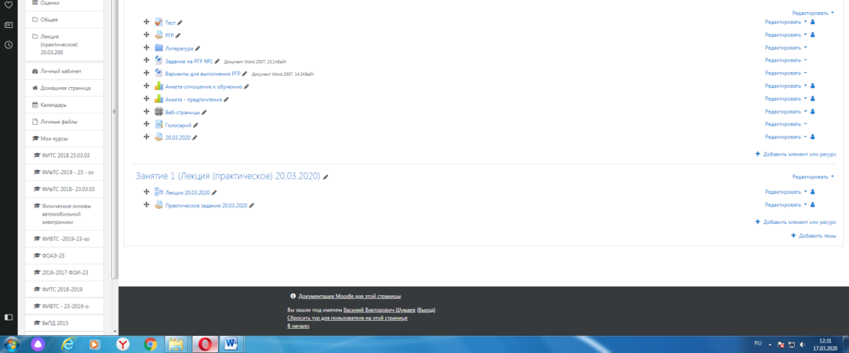
3. Появится следующее окно (практическое занятие или лабораторная работа). 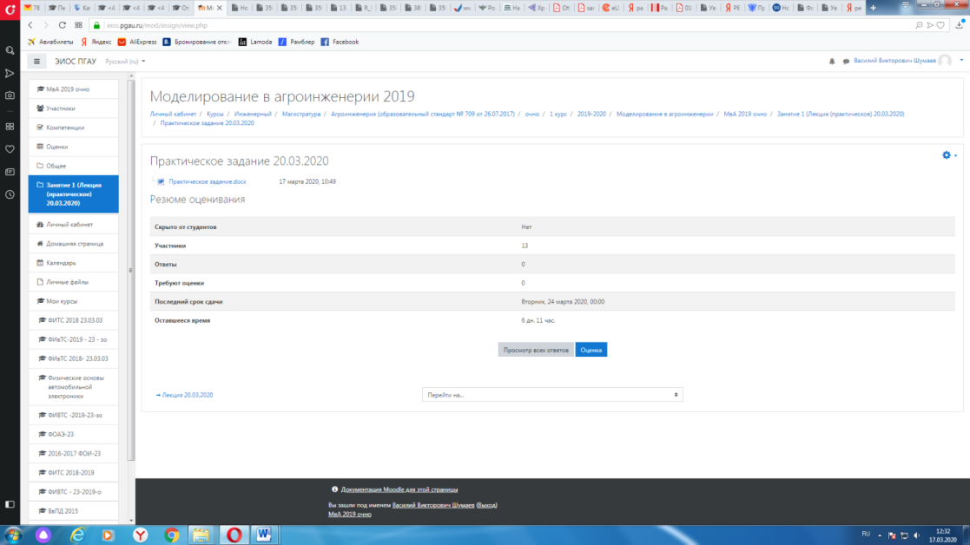
4. Далее нажимаем кнопку
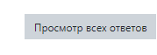
5. Далее появится окно (в данный момент ответы отсутствуют).
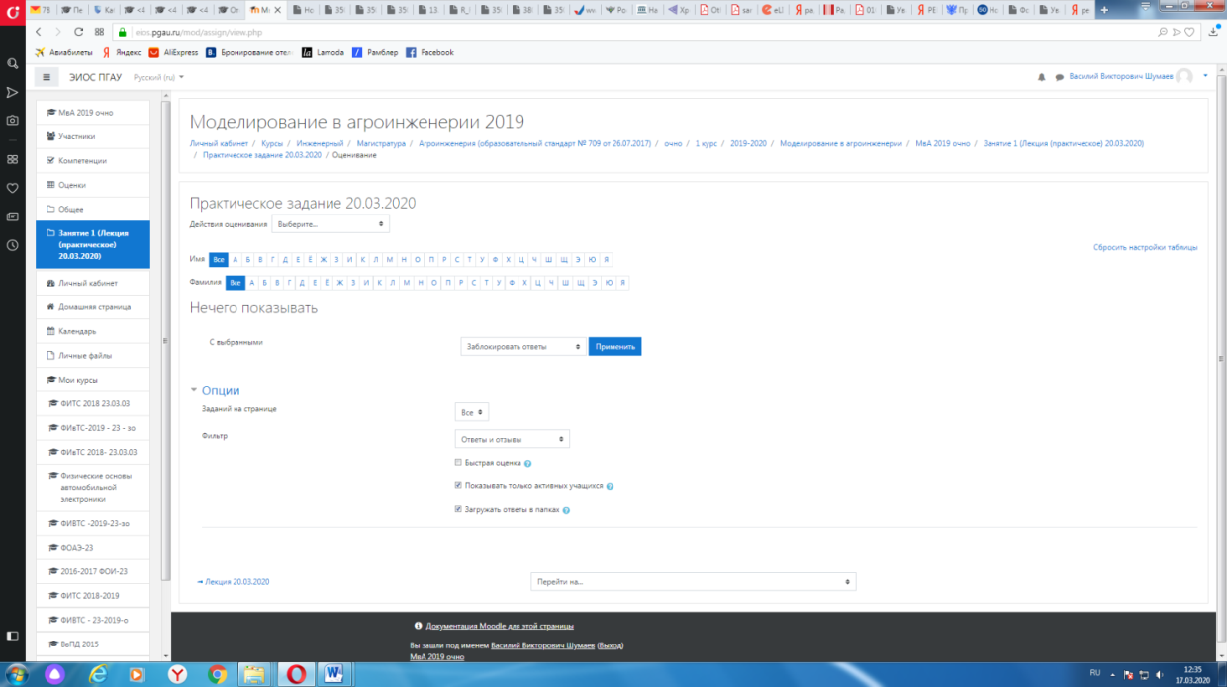

При наличии ответов появится окно, в котором осуществляется оценка ответа, и фиксируется время и дата сдачи работы.

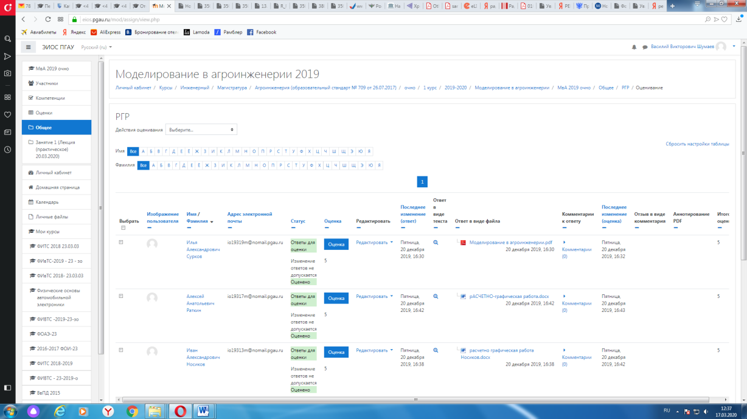

6. Для просмотра всех действий записанными на курс пользователями необходимо нажать кнопку «больше».
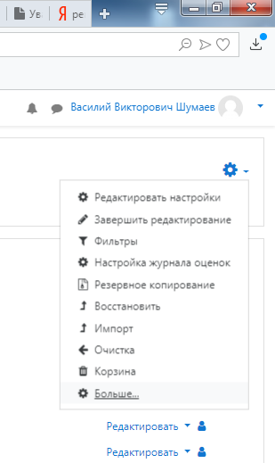

7. Затем появится окно, во вкладке отчёты нажимаем кнопку «Журнал событий».
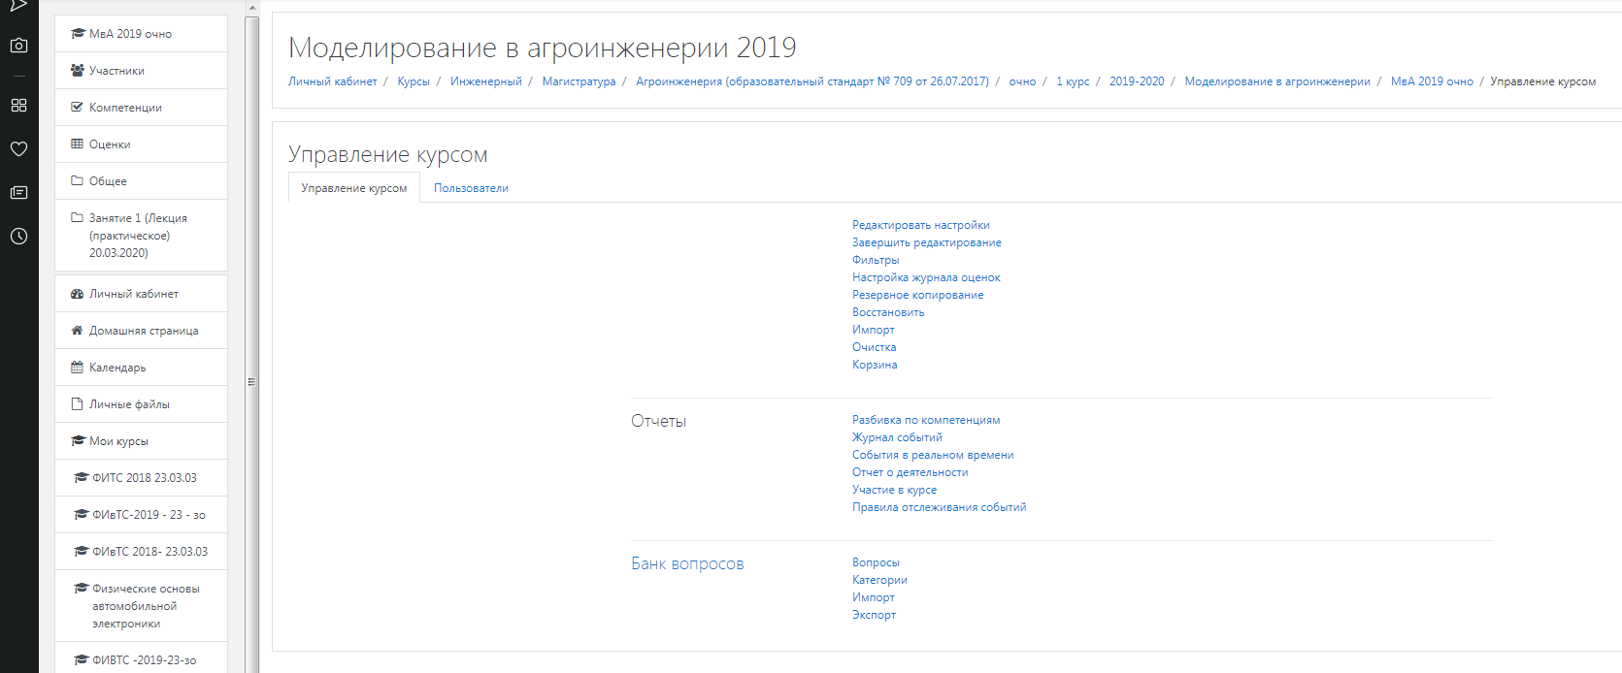

8. Затем в открывшейся вкладке, выбираете действия, которые необходимо просмотреть (посещение курса)

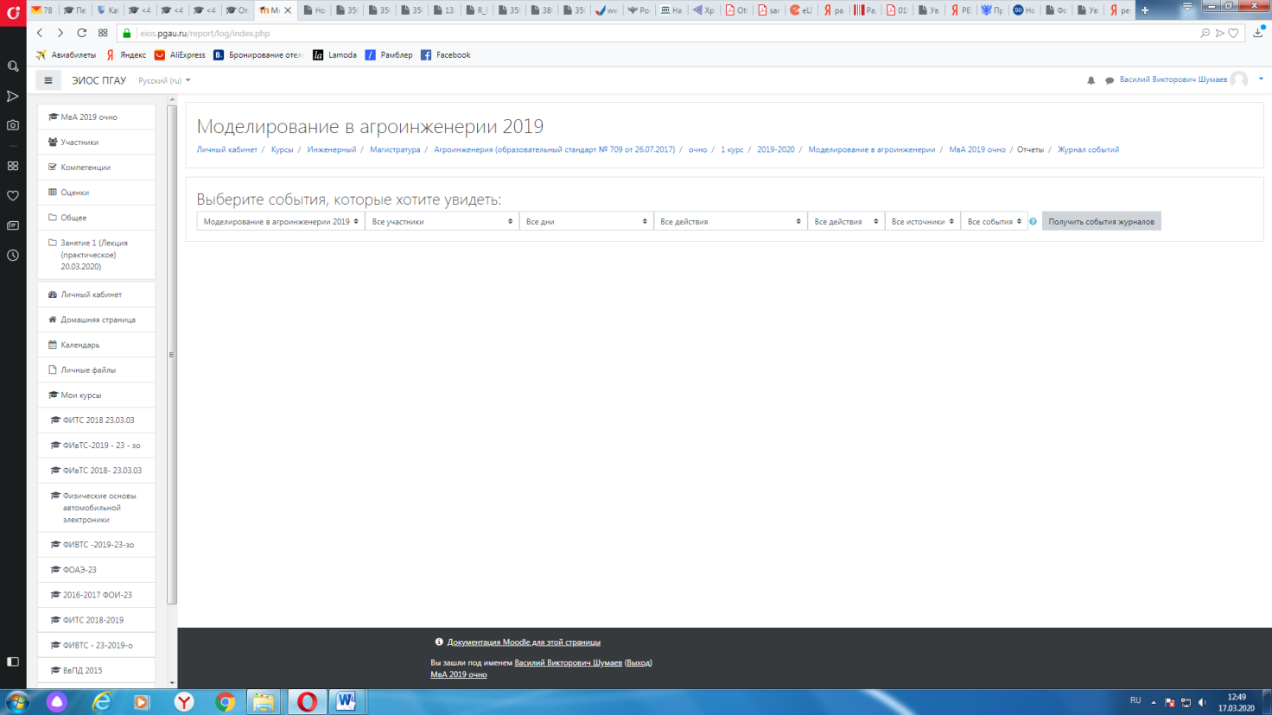

9. В открывшейся вкладке «все дни» выбираем необходимое нам число, к примеру 20 декабря 2019 года. Тогда появится окно, где возможно посмотреть действия участников курса.
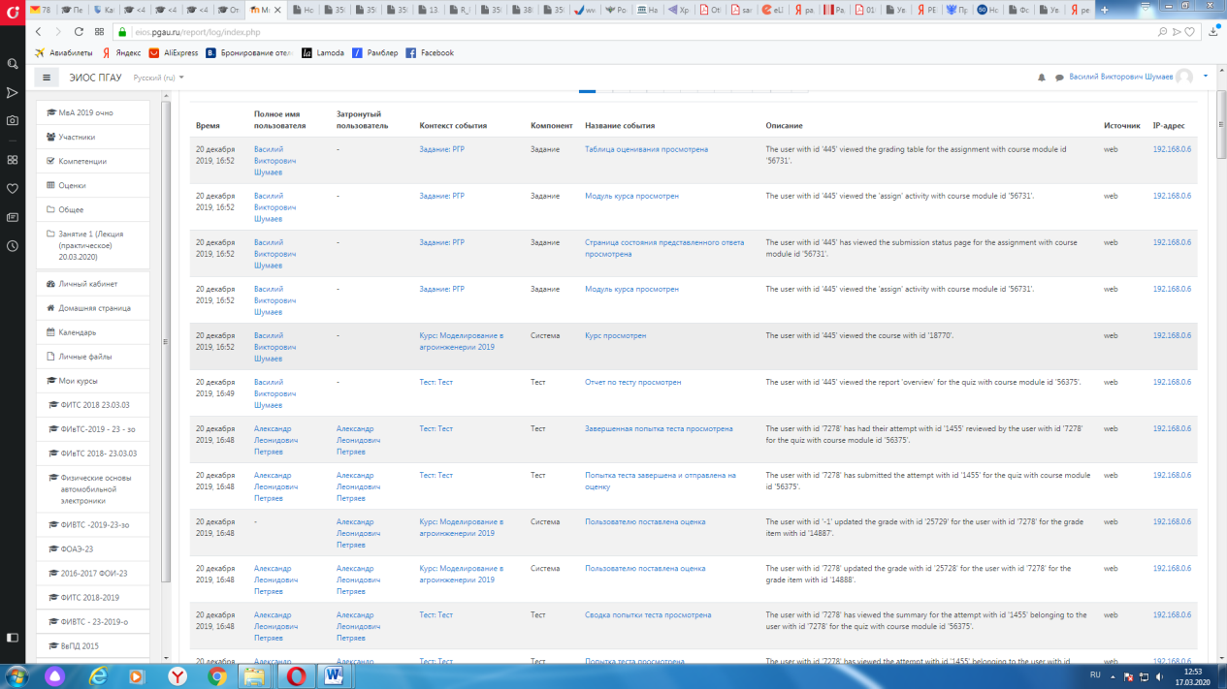

10. При этом факт выполнения заданий фиксируется в ЭИОС и оценивается ведущим преподавателем. Не выполнение задания является пропуском занятия. Данный факт фиксируется в журнале посещения занятий в соответствии с расписанием.

Процедура и критерии оценки знаний и умений при промежуточной аттестации с применением электронного обучения и дистанционных образовательных технологий в форме зачета, зачета с оценкой

Промежуточная аттестация с применением электронного обучения и дистанционных образовательных технологий в форме зачета и экзамена (зачета с оценкой, зачета) проводится с использованием одной из форм:
• компьютерное тестирование;
• устное собеседование, направленное на выявление общего уровня подготовленности (опрос без подготовки или с несущественным вкладом ответа по выданному на подготовку вопросу в общей оценке за ответ обучающегося), или иная форма аттестации, включающая устное собеседование данного типа;
• комбинация перечисленных форм.
Педагогический работник выбирает форму проведения промежуточной аттестации или комбинацию указанных форм в зависимости от технических условий обучающихся и наличия оценочных средств по дисциплине (модулю) в тестовой форме. Применяется единый порядок проведения в дистанционном формате промежуточной аттестации, повторной промежуточной аттестации при ликвидации академической задолженности, а также аттестаций при переводе и восстановлении обучающихся. В соответствии с Порядком применения организациями, осуществляющими образовательную деятельность, электронного обучения, дистанционных образовательных технологий при реализации образовательных программ, утвержденным приказом Минобрнауки России от 23.08.2017 № 816, при проведении промежуточной аттестации с применением электронного обучения, дистанционных образовательных технологий (далее – промежуточная аттестация) обеспечивается идентификация личности обучающегося и контроль соблюдения условий проведения мероприятий, в рамках которых осуществляется оценка результатов обучения. Промежуточная аттестация может назначаться с понедельника по субботу с 8-00 до 17-00 по московскому времени (очная форма обучения). В случае возникновения в ходе промежуточной аттестации сбоя технических средств обучающегося, устранить который не удается в течение 15 минут, дальнейшая промежуточная аттестация обучающегося не проводится, педагогический работник фиксирует неявку обучающегося по уважительной причине.
Для проведения промежуточной аттестации в соответствии с электронным расписанием https://pgau.ru/index.php?option=com_content&view=article&id=144
педагогический работник переходит по ссылке в созданную в ЭИОС дисциплину (вместо аудитории) одним из перечисленных способов:
• через электронное расписание занятий на сайте Университета (https://pgau.ru/index.php?option=com_content&view=article&id=144);
• через ЭИОС ((https://eios.pgau.ru/?redirect=0), вкладка «Домашняя страница» - «Расписание занятий, зачётов, экзаменов», и проходит авторизацию под своим единым логином/паролем.
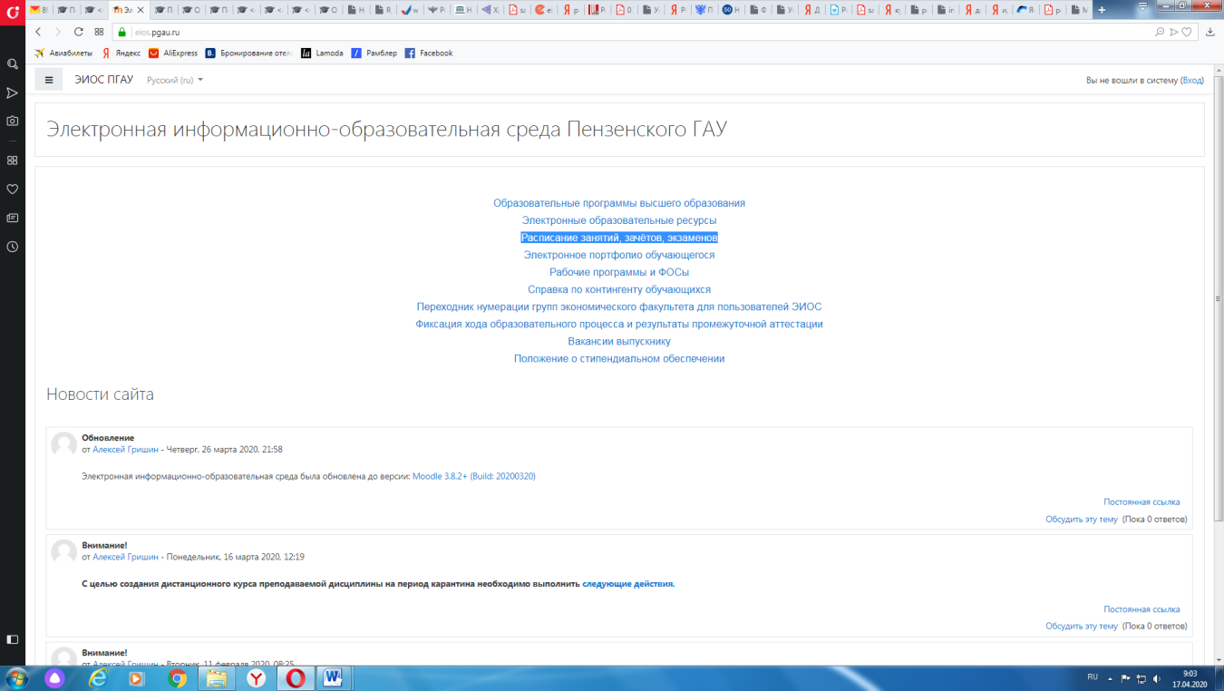
Структура раздела дисциплины в ЭИОС для проведения промежуточной аттестации
Раздел дисциплины в ЭИОС, предназначенный для проведения промежуточной аттестации в соответствии с электронным расписанием, содержит в названии информацию о виде промежуточной аттестации, дате и времени проведения промежуточной аттестации, для этого входим в «Режим редактирования» - «Добавить тему».
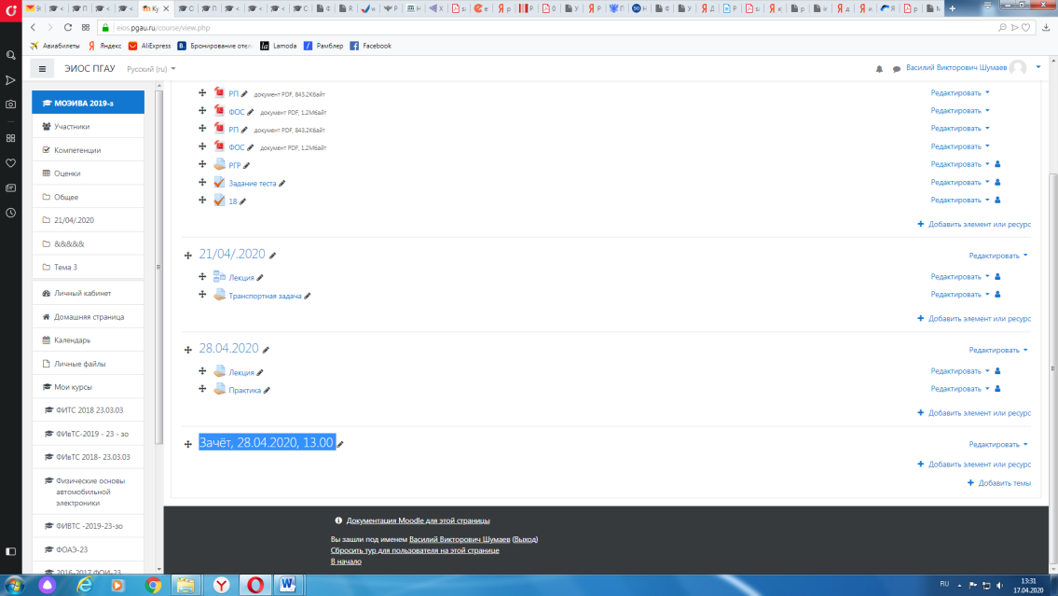
Раздел в обязательном порядке содержит следующие элементы:
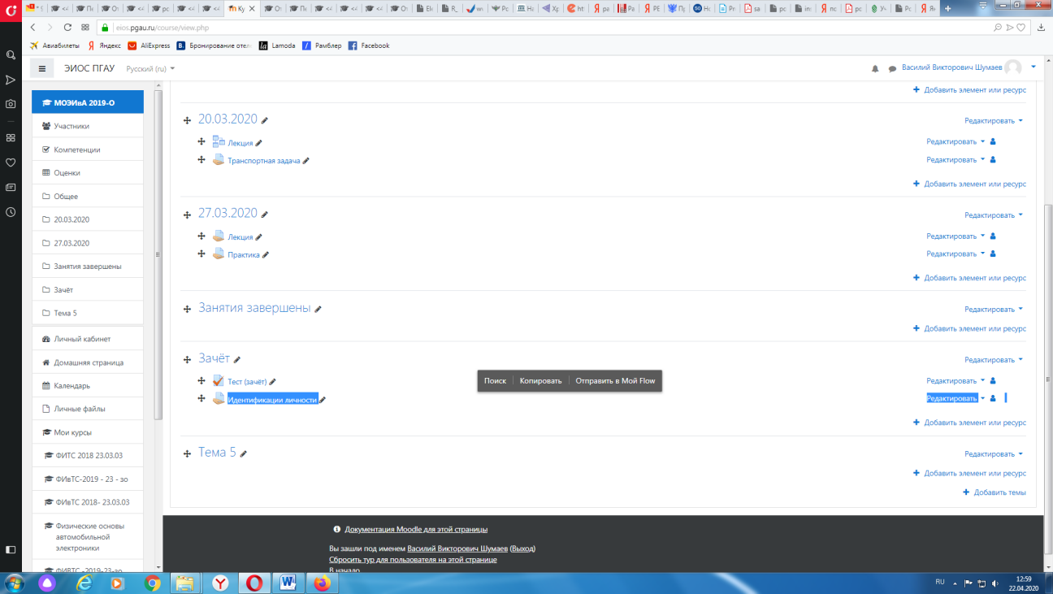
б) Задание для проведения опроса студентов. В случае проведения промежуточной аттестации в форме тестирования в раздел добавляется элемент «Тест».
Банк тестовых заданий и тест должны быть сформированы не позднее, чем 5 рабочих дней до начала проведения промежуточной аттестации в соответствии с электронным расписанием.
в) «Зачётно-экзаменационная ведомость». Для того, чтобы создать данный элемент, педагогическому работнику необходимо добавить элемент «файл» с названием «Зачётно-экзаменационная ведомость» в созданной теме по прохождению промежуточной аттестации. Данную ведомость педагогический работник получает по электронной почте от деканатов факультетов и размещает её в ЭИОС (в формате docx (doc) или xlsx (xls)) после прохождения обучающимися промежуточной аттестации по дисциплине (практике) для очной формы обучения, для заочной формы обучения ведомость заполняется по мере прохождения промежуточной аттестации обучающимися.
Проведение промежуточной аттестации в форме устного собеседования
Устное собеседование (индивидуальное или групповое) проводится в формате видеоконференцсвязи в созданном разделе дисциплины, предназначенного для проведения промежуточной аттестации, для перехода в которую необходимо воспользоваться соответствующей ссылкой в разделе дисциплины. Перед началом проведения собеседования в вебинарной комнате педагогический работник выбирает «Подключится к сеансу».
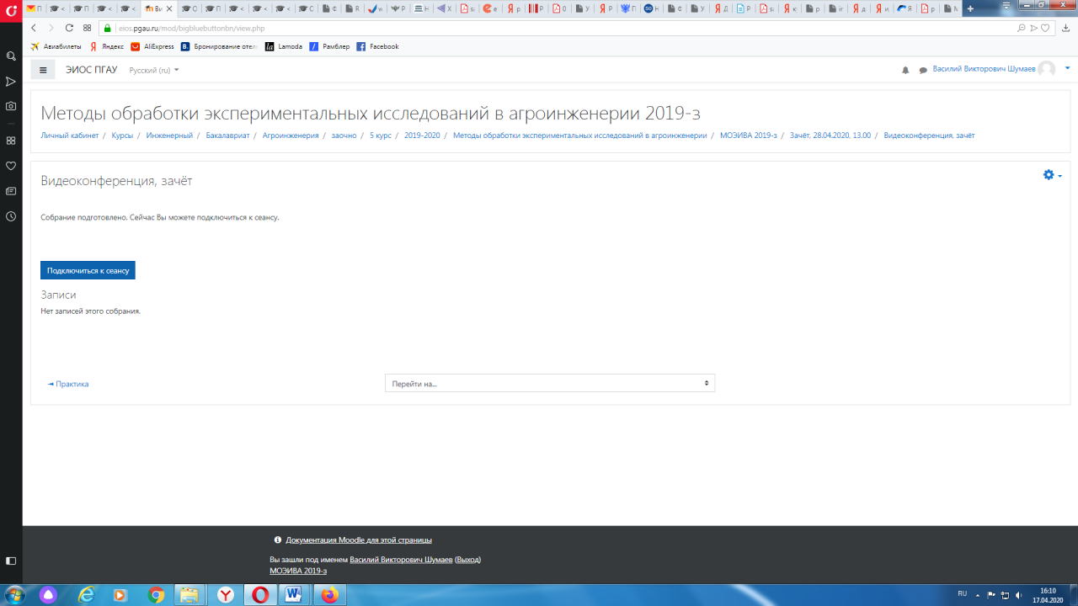
Для того, чтобы при устном опросе в видеоконференции принимал участие только один обучающийся, необходимо предварительно составить график опроса. В случае присоединения к сеансу другого пользователя, необходимо нажать «Исключить пользователя».



В начале каждого собрания в обязательном порядке педагогический работник:
• включает режим видеозаписи;
• проводит идентификацию личности обучающегося, для чего обучающийся называет отчетливо вслух свои ФИО, демонстрирует рядом с лицом в развернутом виде паспорт или иной документа, удостоверяющего личность (серия и номер документа должны быть скрыты обучающимся), позволяющего четко зафиксировать фотографию обучающегося, его фамилию, имя, отчество (при наличии), дату и место рождения, орган, выдавший документ и дату его выдачи;
• проводит осмотр помещения, для чего обучающийся, перемещая видеокамеру или ноутбук по периметру помещения, демонстрирует педагогическому работнику помещение, в котором он проходит аттестацию.
После проведения собеседования с обучающимся педагогический работник отчетливо вслух озвучивает ФИО обучающегося и выставленную ему оценку («зачтено», «не зачтено», «отлично», «хорошо», «удовлетворительно», «неудовлетворительно»). В случае если в ходе промежуточной аттестации при удаленном доступе произошел сбой технических средств обучающегося, устранить который не удалось в течение 15 минут, педагогический работник вслух озвучивает ФИО обучающегося, описывает характер технического сбоя и фиксирует факт неявки обучающегося по уважительной причине.
Время проведения собеседования с обучающимся не должно превышать 15 минут.
Для каждого обучающегося проводится отдельная видеоконференция и сохраняется отдельная видеозапись собеседования в случае проведения устного опроса. При прохождении тестирования достаточна одна запись на группу, при этом указывается в описании «Тестирование, 18.04.2020, 10.00-10.30».

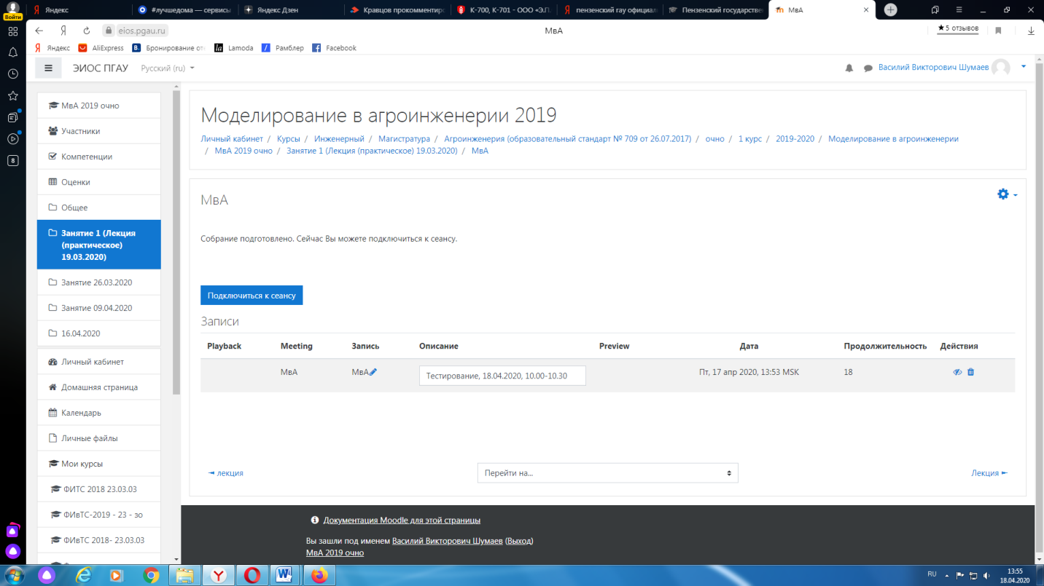

После сохранения видеозаписи педагогический работник может проставить выставленную обучающемуся оценку в электронную ведомость по следующему алгоритму.
Заходим в преподаваемый курс и нажимаем на «Оценки».

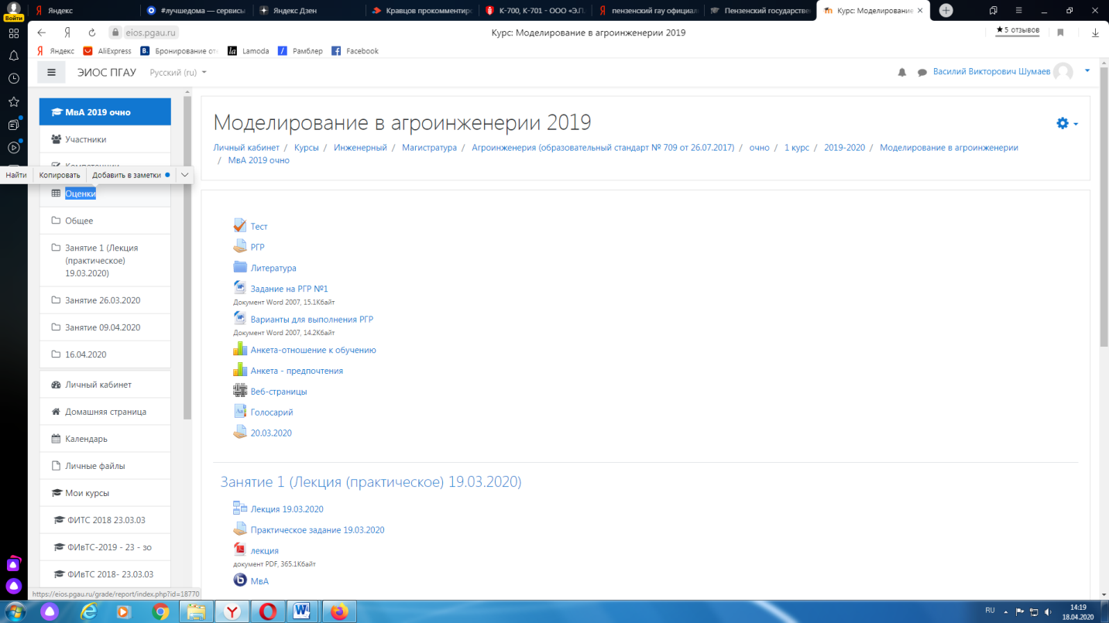

Выбираем «Отчёт по оценкам».

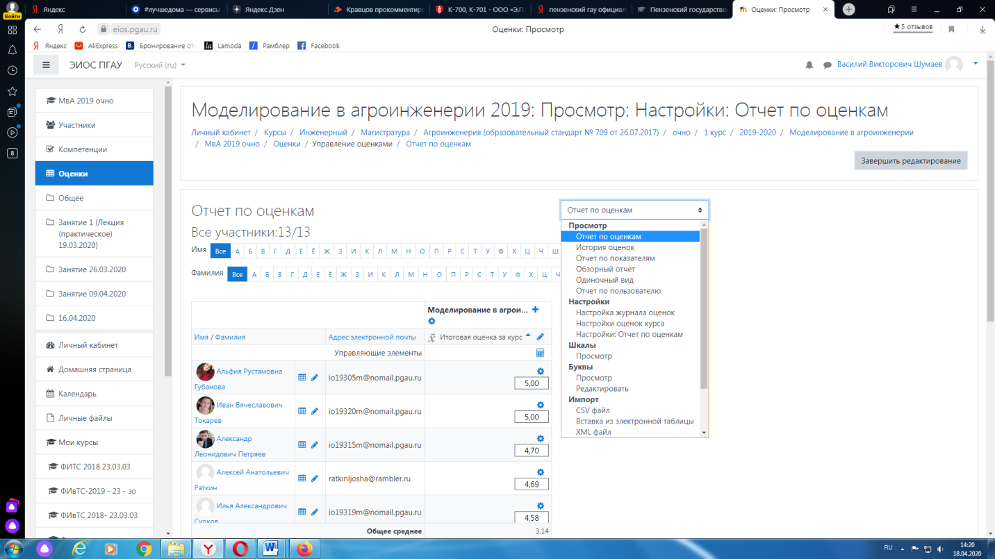

В результате появляется ведомость с оценками, куда мы можем проставить итоговую оценку и далее нажимаем «Сохранить».
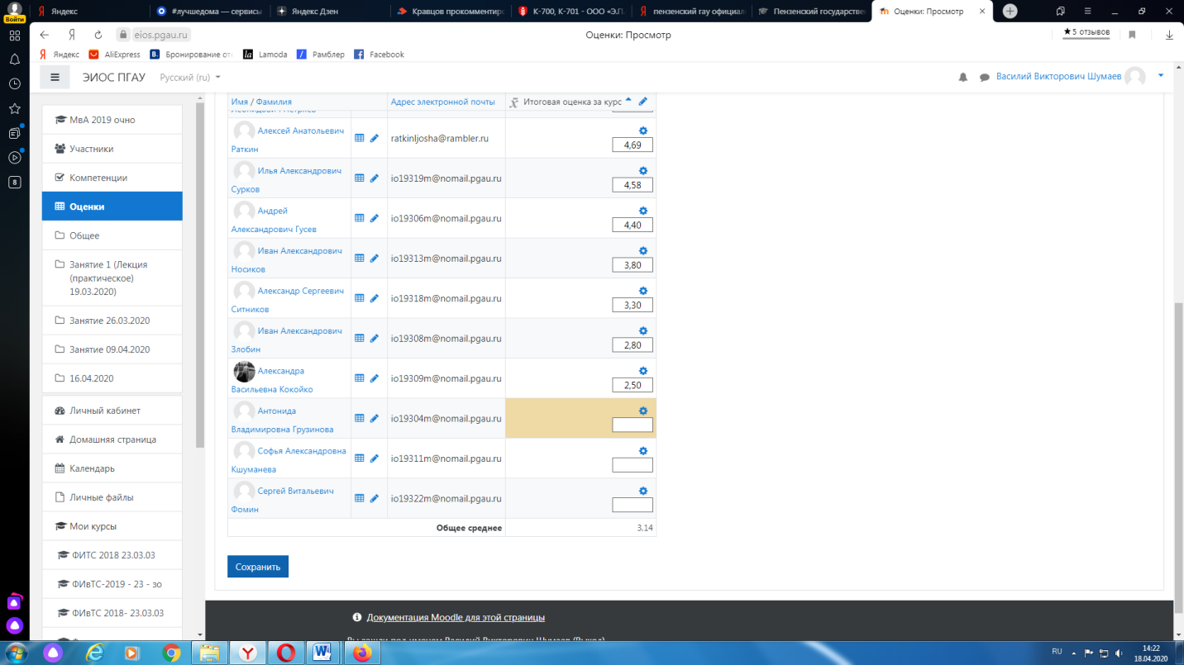

В случае наличия обучающихся, не явившихся на промежуточную аттестацию, педагогический работник в обязательном порядке
• создает отдельную видеоконференцию с наименованием «Не явились на промежуточную аттестацию»;
• включает режим видеозаписи;
• вслух озвучивает ФИО каждого обучающегося с указанием причины его неявки на промежуточную аттестацию, если причина на момент проведения промежуточной аттестации известна.
В случае если у педагогического работника возникли сбои технических средств при подключении и работе в ЭИОС, он может (в порядке исключения) провести промежуточную аттестацию, используя любой мессенджер, обеспечивающий видеосвязь и запись видео общения.
Запись необходимо прислать по адресу shumaev.v.v@pgau.ru . Наименование файла с видео необходимо задавать в следующем формате: «ФИО, дата, аттестации, время аттестации_дисциплина.mp4». Ссылка на видеозапись аттестации будет размещена в соответствующем разделе онлайн-курса.

Проведение промежуточной аттестации в форме компьютерного тестирования

Компьютерное тестирование проводится с использованием функции в ЭИОС. Тест должен состоять не менее чем из 20 вопросов, время тестирования – не менее 15 минут.
Перед началом тестирования педагогический работник в вебинарной комнате начинает собрание с наименованием «Тестирование», включает видеозапись.
В случае если идентификация личности проводится посредством фотофиксации, педагогический работник входит в раздел «Идентификация личности». В данном разделе находятся размещённые фотографии обучающихся с раскрытым паспортом на 2-3 странице или иным документом, удостоверяющего личность (серия и номер документа должны быть скрыты обучающимся), позволяющего четко зафиксировать фотографию обучающегося, его фамилию, имя, отчество (при наличии), дату и место рождения, орган, выдавший документ и дату его выдачи, (паспорт должен находится на уровне лица, фотография должна быть отображением геолокации местоположения и (или) фиксацией времени).
Далее педагогический работник проводит идентификацию личностей обучающихся и осмотр помещений в которых они находятся (при видеофиксации), участвующих в тестировании, фиксирует обучающихся, не явившихся для прохождения промежуточной аттестации, в соответствии с процедурой, описанной выше.
Внимание! Обучающийся, приступивший к выполнению теста раньше проведения идентификации его личности, по итогам промежуточной аттестации получает оценку неудовлетворительно. После выполнения теста обучающемуся автоматически демонстрируется полученная оценка.
В случае если в ходе промежуточной аттестации при удаленном доступе произошли сбои технических средств обучающихся, устранить которые не удалось в течение 15 минут, педагогический работник создает отдельную видеоконференцию с наименованием «Сбои технических средств», включает режим видеозаписи, для каждого обучающегося вслух озвучивает ФИО обучающегося, описывает характер технического сбоя и фиксирует факт неявки обучающегося по уважительной причине.

Фиксация результатов промежуточной аттестации

Результат промежуточной аттестации обучающегося, проведенной, фиксируется в результатах теста, сформированного в соответствующем разделе онлайн-курса в Moodle.
В день проведения промежуточной аттестации педагогический работник вносит ее результаты в электронную ведомость в соответствии с вышеизложенной инструкцией, выставляя итоговую оценку.

Порядок освобождения обучающихся от промежуточной аттестации

Экзаменатор имеет право выставлять отдельным студентам в качестве поощрения за хорошую работу в семестре экзаменационную оценку по результатам текущего (в течение семестра) контроля успеваемости без сдачи экзамена или зачета. Оценка за экзамен выставляется педагогическим работником в ведомость в период экзаменационной сессии, исходя из среднего балла по результатам работы в семестре, указанным в электронной ведомости.
Педагогический работник в случае освобождения обучающегося от экзамена, зачета доводит до него данную информацию с использованием личного кабинета в ЭИОС.
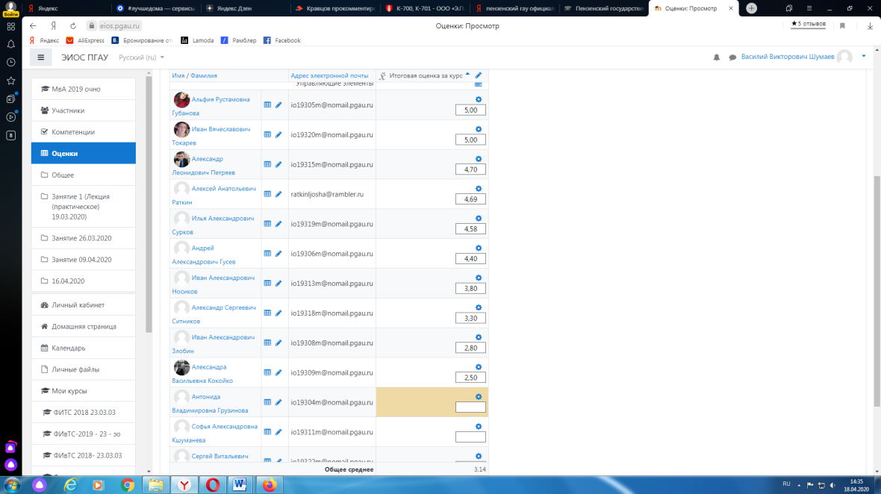
Средняя оценка определяется на основе трех и более оценок. Студент, пропустивший по уважительной причине занятие, на котором проводился контроль, вправе получить текущую оценку позднее.
Обучающийся освобождается от сдачи зачёта, если средний балл составил более 3.
Обучающийся освобождается от сдачи зачёта с оценкой, если средний балл составил:
с 3,7 до 4,4 (включительно) – 4 (хорошо);
с 4,5 до 5 баллов (включительно) – 5 (отлично).
Обучающийся освобождается от сдачи экзамена, если средний балл составил:
с 3,7 до 4,4 (включительно) – 4 (хорошо);
с 4,5 до 5 баллов (включительно) – 5 (отлично).
Критерии оценки при проведении промежуточной аттестации в форме тестирования:
При сдаче зачёта:
до 3 баллов – незачет;
от 3 до 5 баллов – зачет.
При сдаче зачёта с оценкой:
до 3 баллов – 2 (неудовлетворительно);
с 3 до 3,6 (включительно) – 3 (удовлетворительно);
с 3,7 до 4,4 (включительно) - 4 (хорошо);
с 4,5 до 5 баллов (включительно) - 5 (отлично).
При сдаче экзамена:
до 3 баллов – 2 (неудовлетворительно);
с 3 до 3,6 (включительно) – 3 (удовлетворительно);
с 3,7 до 4,4 (включительно) – 4 (хорошо);
с 4,5 до 5 баллов (включительно) – 5 (отлично).
Педагогическим работником данные критерии могут быть скорректированы пропорционально максимальной оценки за тест. Например, если максимальная оценка составляла 10, тогда при сдаче зачёта:
до 6 баллов – незачет;
от 6 до 10 баллов – зачет.
Порядок апелляции
Обучающиеся, которые не согласны с полученным средним баллом, сдают зачет (экзамен) по расписанию в соответствии с процедурами, описанными выше, при этом он доводит данную информацию с использованием личного кабинета в ЭИОС до педагогического работника за день до начала сдачи дисциплины.
Составитель:
канд. с.-х. н., доцент |  | А.С. Лыкова

